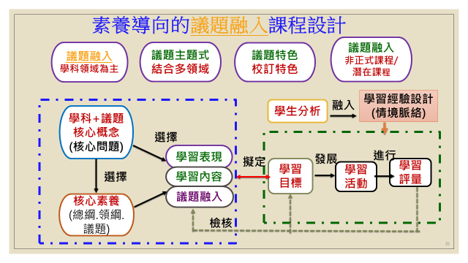

**SDGs應用在海洋教育議題融入** 綜合 **領域課程示例**

|  |  |  |  |  |  |  |
| --- | --- | --- | --- | --- | --- | --- |
| 領域/科目 | | 綜合領域 | 設計者 | | 第一團隊(音善、艾樺、明珠、惠宇、憶婷) | |
| 實施年級 | | ■第一學習階段 一、二 年級  ■第二學習階段 三、四 年級  ■第三學習階段 五、六 年級 | 教學節數 | | 1節40分鐘 | |
| 實施類別 | | 🞏單一領域融入  ■跨領域融入（ 領域）  🞏跨議題融入 | 實施時間 | | 🞏領域/科目  🞏校訂必修/選修  🞏團體活動時間  ■彈性學習課程/時間 | |
| 單元名稱 | | 東海岸-減塑淨灘 | | | | |
| 設計依據 | | | | | | |
| 核心  素養 | 總綱  核心素養 | A 2系統思考與解決問題  C 1道德實踐與公民意識 | | | | |
| 領域  核心素養  具體內涵 | 綜-E-A2 探索學習方法，培養思考能力與自律負責的態度，並透過體驗與實踐解決日常生活問題。  綜-E-C 1關懷生態環境與周遭人事物，體驗服務歷程與樂趣，理解並遵守道德規範，培養公民意識。 | | | | |
| 學習  重點 | 學習表現 | 1b-III-1 規劃與執行學習計畫，培養自律與負責的態度。  3 b-I I-1 參與學校或社區服務學習，並分享心得。 | | | | |
| 學習內容 | Ab-III-1 學習計畫的規劃與執行。  Cb-II-1 服務對象的了解與適切服務。  C b-I I-2 服務行動的參與與分享。 | | | | |
| 海洋教育議題  融入 | 學習主題 | 海洋資源與永續 | | | | |
| 實質內涵 | 海 E16 認識家鄉的水域或海洋的汙染、過漁等環境問題。 | | | | |
| 教材來源 | | 十二年國教-海洋議題融入  永續發展目標(SDGs)教育手冊 | | | | |
| 教學設備 | | 投影機、教學策略-假設性問題討論、命題分類(小卡片、中卡片、大卡片)、白板筆、 | | | | |
| 學習目標 | | | | | | |
| 1. 認知面：反思人與海洋及海洋生物之間的關係，瞭解海洋垃圾的來源。(結合SDGS) 2. 態度面：思考人類活動對海洋產生的影響(結合SDGS) 3. 技能面： 對海洋污染物，如：塑膠、塑膠微粒、污水、富營養物質和化學(結合SDGS) 品進行反思，拒絕不必要的塑膠製品。(結合SDGS) | | | | | | |
| 學習活動設計 | | | | | | |
| 學習活動內容及實施方式(含教學策略) | | | | 時間 | | 學習評量 |
| 導入活動：  1.製作投影片讓學生瞭解臺灣海洋垃圾的狀況。  教學策略：假設性問題討論、四角辯論  2學生發表自我想法 | | | | 10分鐘 | | 具體說出看完影片後心裡的感受(B級)  具體說出看完影片後能反思自我行為(A級) |
| 開展活動：   1. 前往東海岸淨灘 2. 將撿到的垃圾進行分類及秤重   教學策略：分類命名   1. 透過分類命名得出人類產生的人為垃圾有哪些，並實際提出如何可以減少此類垃圾的方法。   教學策略：假設性問題討論 | | | | 20分鐘 | | 撰寫學習單(國際淨灘行動紀錄表-荒野保護協會) |
| 總結活動  擬訂自身的環保減塑計畫。 | | | | 10分鐘 | | 擬訂出自身減塑計畫表 |

**備註：參考資料**

(一)書籍：SDGs應用在海洋教育議題融入、永續發展目標(SDGs)教育手冊

(二)網站：<https://mslc.nmmst.gov.tw/clean/index>荒野保護協會、